Technická dokumentace

Příloha č. 1 Zadávací dokumentace veřejné zakázky
Rozšíření krajské datové sítě CamelNET úsek Bezdružice - Stříbro

- Předmětem veřejné zakázky je
- Dodávka komunikační infrastruktury, dle parametrů stanovených zadavatelem v tomto dokumentu, na optické trase, která propojí
  - koncový bod - MěÚ Bezdružice, ČSA 196, 34953 Bezdružice (jedná se o konec optické trasy)
  - koncový bod - Oú Kokašice, Kokašice 48, 34952 Kokašice
  - koncový bod - Oú Horní Kozolupy, Horní Kozolupy 67, 34952 Horní Kozolupy
  - koncový bod - Oú Záchlumí, Záchlumí 17, 34901 Záchlumí
  - výchozí bod - Rozvodna CamelNET, Tř. 5. května 1542, 349 01 Stříbro (jedná se o začátek optické trasy)
V trase bude dodána HDPE trubka s optickým kabelem.

Jako HDPE trubku chápe zadavatel tato řešení:
- HDPE trubka průměr 32/27 nebo 40/33 nebo 50/42 a obdobné
- HDPE trubička tenkostěnná, 10/8 nebo 12/10, v adekvátní ochraně, minimálně v trubce typu uvedeném ve variantě a)
- HDPE trubička silnostěnná, 12/8 nebo 14/10, ve svazku nebo jiné adekvátní ochraně typu kopoflex a/nebo pískové lože

- Poskytování servisní podpory

- Dodavatel zajistí základní servis závad na optických trasách (např. přerušení kabelu) po dobu 20 let.
- Dodavatel se zavazuje řešit vzniklé servisní incidenty v dohodnutých časových odezvách (garantovaná SLA) po dobu 20 let.

Podrobná specifikace předmětu plnění veřejné zakázky:
ad a) Dodávka komunikační infrastruktury:
Mapový podklad:
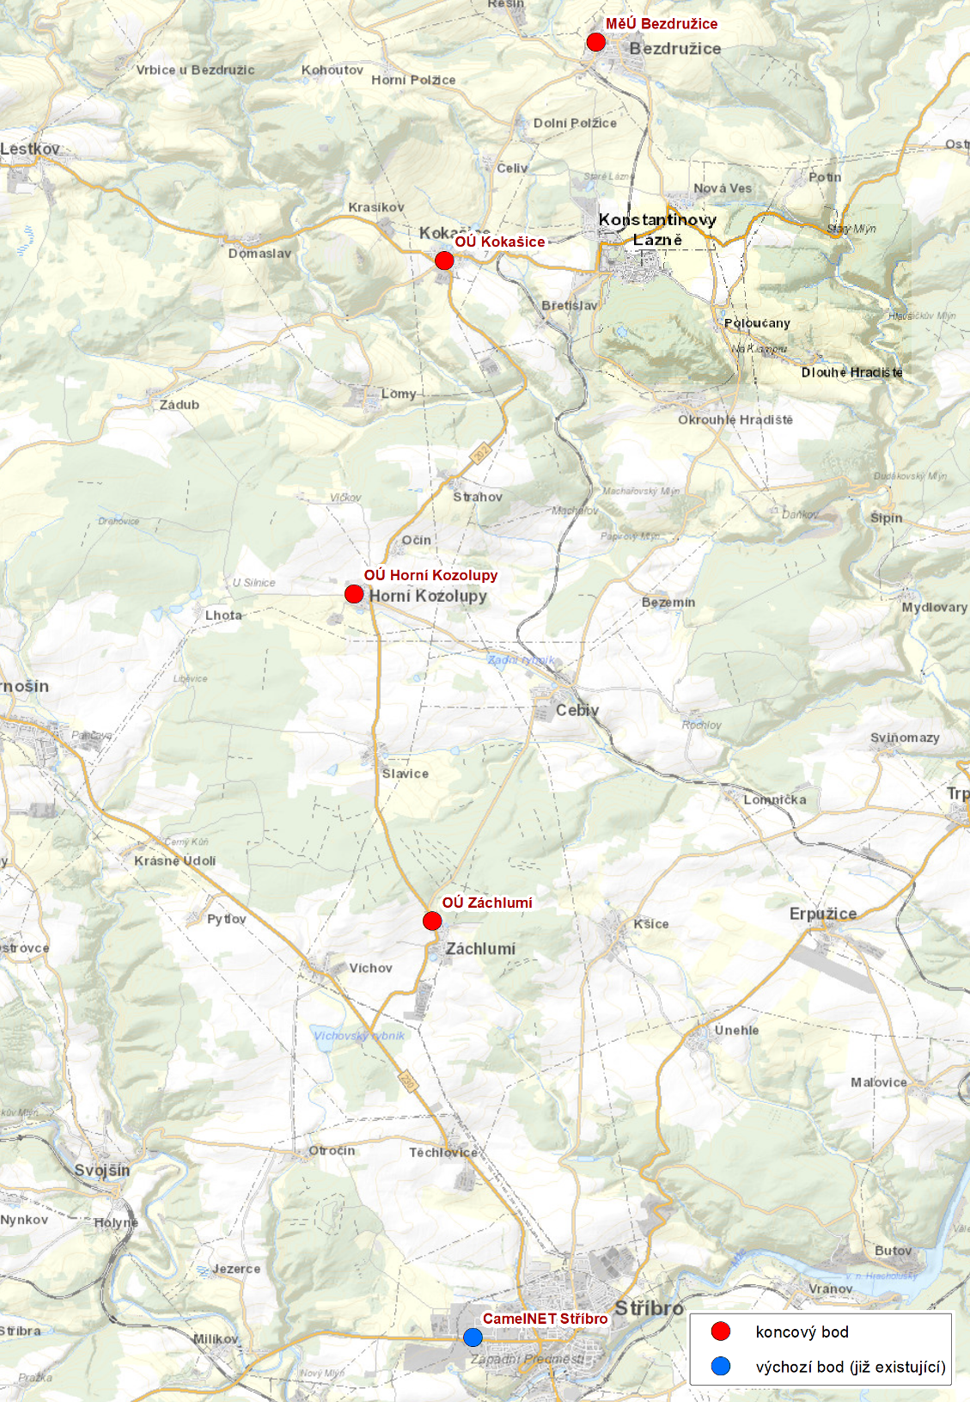
Specifikace propojovaných bodů:
- Stávající síť Camelnet - výchozí bod: objekt HZS Stříbro, Tř. 5. května 1542, 349 01 Stříbro, souřadnice cca 49.752697N, 12.983286E
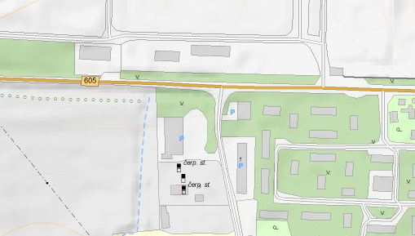
HZS Stříbro, Tř. 5. května 1542, 349 01 Stříbro

- Připojovaný subjekt - koncový bod: objekt MěÚ Bezdružice, ČSA 196, 34953 Bezdružice, souřadnice cca 49.906777N, 12.968705E
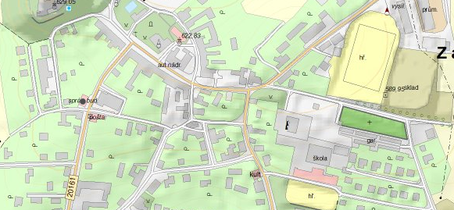
MěÚ Bezdružice, ČSA 196, 34953 Bezdružice

- Připojovaný subjekt - koncový bod: objekt Oú Kokašice, Kokašice 48, 34952 Kokašice, souřadnice cca 49.878387N, 12.947436E

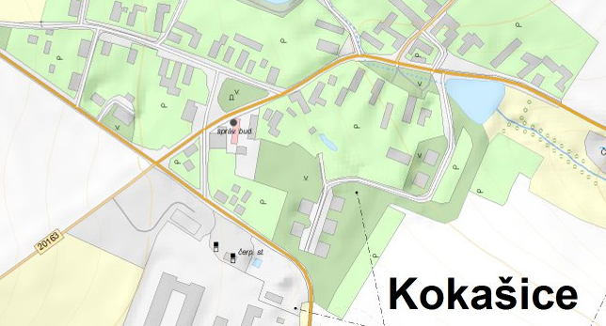
Oú Kokašice, Kokašice 48, 34952 Kokašice

- Připojovaný subjekt – koncový bod: objekt Oú Horní Kozolupy, Horní Kozolupy 67, 34952 Horní Kozolupy, souřadnice cca 49.837631N, 12.940497E
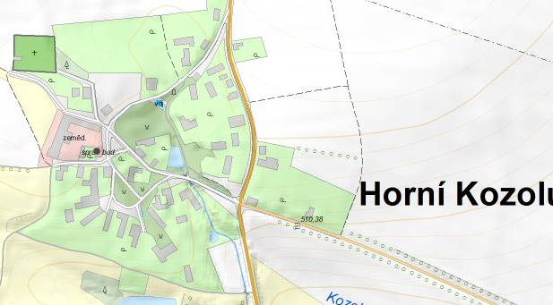
Oú Horní Kozolupy, Horní Kozolupy 67, 34952 Horní Kozolupy

- Připojovaný subjekt – koncový bod: objekt Oú Záchlumí, Záchlumí 17, 34901 Záchlumí, souřadnice cca 49.800710N, 12.964035E
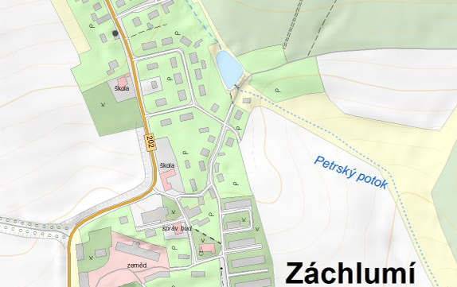
Oú Záchlumí, Záchlumí 17, 34901 Záchlumí

- Požadavky zadavatele na dodávku komunikační infrastruktury:
  - Komunikační infrastruktura bude dodána s parametry:
    - Dodávaný optický kabel bude obsahovat alespoň 48 vláken
      - kategorie G-657.A1 nebo
      - kategorie G.657.A2 nebo
      - kategorie G.652.D
    - Dílčí úseky optické trasy budou zakončeny na patě budovy.
    - Optická vlákna budou zakončena konektory E2000/APC, případně SC/APC, v rámci lokality budou ale konektory jednoho typu.
    - Dodavatel v nabídce předloží topologii nabídnuté optické trasy. Vybranému dodavateli před zahájením propojení optikou napojovaných objektů zadavatel oznámí vyvařovací schéma, stanovené s ohledem na topologii dané trasy.
    - Optický kabel bude uložen v HDPE trubkách.
    - HDPE trubka bude v komorách a přístupných místech označená tak, aby bylo zřetelné, že se jedná o infrastrukturu CamelNET. A to potiskem trubky nebo štítkem s dlouhou životností s textem „CamelNET“.
    - Součástí dodávky jsou i nezbytné instalace v rámci výchozího a koncových bodů.

  - Součástí dodávky bude příslušná dokumentace celé pasivní části infrastruktury, která bude obsahovat:
    - topologickou mapu vláken včetně
      - číslování vláken včetně označení kabelu
      - číslování konektorů v ODF
      - svařovacího a propojovacího schématu
      - zakreslení a označení komor, ve kterých dochází k větvení nebo napojení kabelu
    - měřící protokol všech úseků konektor-konektor obsahující minimálně
      - jednoznačnou identifikaci konektorů obou stran
      - délku úseku
      - útlum úseku na vlnové délce 1310nm a 1550nm
      - strojově zpracovatelný sumář výše uvedených dat (xls, csv)
    - geografické zaměření komunikační infrastruktury ve formátu GIS (dxf, dwg, dxn, shp apod.) se zakreslením
      - pozice komor a spojek
      - sdílená infrastruktura bude označená
      - každý kabelový úsek bude zakreslen jako jeden liniový objekt
      - v metadatech jednotlivých objektů bude jejich označení korespondující s označením v topologické mapě
  - Sdílená infrastruktura je přijatelná ve výjimečných případech, kdy povaha terénu neumožňuje striktní separaci.
    - Jedná se zejména o mostní konstrukce, zemní komory ve stísněných prostorech a podobně.
    - Přístup k takové infrastruktuře budou mít smluvní strany neomezený.
    - Zúčastněné strany budou jednat tak, aby neomezili provoz, přístup nebo další rozvoj.

